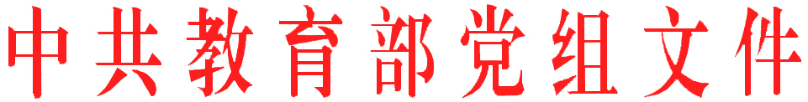
教党[2014]33号

中共教育部党组关于开展烈士纪念日
纪念活动的通知

各省、自治区、直辖市党委教育工作部门、教育厅（教委），新疆生产建设兵团教育局，部属各高等学校党委：
2014年8月31日，第十二届全国人民代表大会常务委员会第十次会议作出关于设立烈士纪念日的决定，将9月30日设立为烈士纪念日。中央要求，各地区各部门要做好烈士纪念日纪念活动。青少年是祖国的未来，民族的希望，是社会主义建设者和接班人。缅怀烈士功绩，弘扬烈士精神，对广大青少年进行爱国主义、集体主义和社会主义教育，对于引导他们自觉践行社会主义核心价值观，为实现中国梦而不断奋斗，具有重要现实意义和深远历史意义。为认真贯彻落实中央关于做好烈士纪念日纪念活动的要求，现就各级各类学校组织开展好烈士纪念日纪念活动通知如下：
- 组织参加公祭烈士活动。烈士纪念日当天，各地教育部门和学校要组织广大青少年学生积极参加当地组织的公祭烈士活动，组织学生瞻仰烈士陵园和烈士墓，向烈士墓敬献鲜花，深切缅怀烈士的不朽功绩，永远铭记烈士的英名和壮举，增强历史责任感和使命感。
- 组织开展寻访烈士足迹活动。通过了解烈士生平事迹、看望烈士遗属、拜访老战士、读烈士传记等活动，引导青少年学生了解中国近现代史特别是中国革命史和中国共产党历史，感受革命先烈的丰功伟绩，懂得是无数革命先烈的前赴后继、奋勇献身，才有我们国家今天的繁荣富强、文明进步和人民的幸福生活。
- 营造学习烈士精神的浓厚氛围。要在烈士纪念日前后，掀起集中开展学习弘扬烈士精神主题教育活动的热潮。结合中小学思想品德、高校思想政治理论课及语文、历史等课程教学，宣传烈士事迹。利用升国旗、主题党日、班团队会、文艺活动等形式，讲述烈士故事。通过专题报告会、网上祭英烈、专题展览、阅读活动、征文比赛、微电影创作等多种形式，大力开展学习烈士精神主题活动。充分利用板报、橱窗、走廊、校史陈列室、广播电视网络等设施，广泛宣传烈士精神。
- 认真组织，突出实效。各地各校要加强对烈士纪念日纪念活动的组织领导，认真研究制定具体实施方案，统筹各方力量，细化明确分工安排，精心抓好各项纪念活动的落实，确保纪念活动庄严、肃穆、隆重，增强纪念活动的感染力，触动学生心灵，提高活动效果。

中共教育部党组
2014年9 月25 日

部内发送：有关部领导，办公厅
教育部办公厅 主动公开 2014年9 月26日印发

